الصفحــة 1 / 4
الموضـــــــوع الثاني
التمرين الثاني :
ينتج الثوريوم المتواجد في الصخور البحرية عن التفكك التلقائي لليورانيوم 234 خلال الزمن ولذلك يتواجد الثوريوم واليورانيوم بنسب مختلفة في جميع الصخور البحرية حسب تاريخ تكونها
تتوفر عينة من صخرة بحرية كانت تحتوي عند لحظة تكونها التي نعتبرها اصلا للتواريخ t =0 ، على عدد من N₀ من نوى اليورانيوم ₉₂U ونعتبر أنها لم تكن تحتوي انذاك على نوى الثوريوم ₉₀Th عند اصل التواريخ
أظهرت دراسة هذه العينة عند لحظة t ان نسبة عدد نوى الثوريوم على عدد نوى اليورانيوم هو:

اعطي تركيب نواة اليورانيوم 234.
أحسب بالـ Mev طاقة الربط EL للنواة U₉₂
نواة اليورانيوم U₉₂ إشعاعية النشاط تتحول تلقائيا الى نواة الثوريوم ₉₀Th ، بتطبيق قانوني الإنحفاظ أكتب معادلة تفكك النواة U₉₂ .
عبرعدد نوى الثوريوم ( ₉₀Th N( عند اللحظة t بدلالة N₀ وزمن نصف العمر t_{1/2} لعنصرU₉₂ .
أوجد عبارة اللحظة t بدلالة r و t_{1/2} ، ثم أحسب t .

( ₉₀Th N(
N ( ₉₂U )

r =
234
234
234
234
234
234
230
230
230
230
زمن نصف العمر لعنصر U²³⁴ : t_{1/2} =2,455 .10⁵ ans
m_{n}= 1,00866 u , m_{p} = 1,00728 u , 1 u = 931,5 mev/c²
التمرين الاول :
نريد دراسة تحول الاسترة الذي ينتج ميثانوات مثيل ـ1ـ اثيل ، من أجل ذلك نسخن بالتقطير المرتد لمدة 4 h
0.2 mol من الحمض ، و0.2 mol من الكحول بوجود وسيط مناسب يسرع التفاعل فقط
البيان التالي يمثل تغيرات تقدم التفاعل بدلالة الزمن x =f (t)
1/أكتب الصيغ النصف مفصلة الموافقة لكل من:
الأستر ،الحمض،الكحول مع تسميتها
2/ هل يمكن اعتبار أن التفاعل قد
تم ابتداءا من t= 4 h ؟ برر اجابتك
3/ عين التقدم النهائي x_{f} ثم قارنه مع x_{max} ، ماذا تستنتج ؟
4/ أنشئ جدول التقدم في التفاعل مع تقديم حصيلة المادة عند التوازن
5/ أكتب عبارة ثابت التوازن K ، وأحسب قيمته
6 / أ- ارسم على نفس المنحنى السابق البيان x = f(t) في الحالتين :
مزيج من 0.2 mol بروبان ـ1ـأول مع 0.2 mol من حمض الميثانويك
مزيج من 0.2 mol بروبان ـ2أول مع 0.2 mol من كلورالميثانويل
ب- أكتب معادلتي التفاعلين السابقين مع ذكر خصائص كل تفاعل

= 0.40
m_{u} = 234,409 u ,

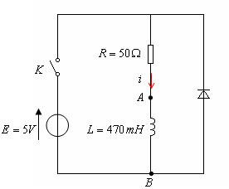
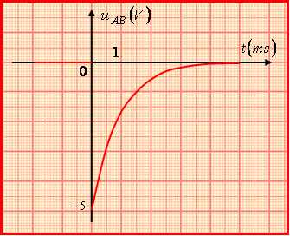
الصفحــة 2 / 4
التمرين الثالث :
نحقق الدارة الكهربائية المبينة على الشكل:
1 – في البداية، نعتبر أن القاطعة قد أغلقت من وقت طويل.
أعط عبارة شدة التيار الكهربائي
بدلالة مميزات التركيب.
أحسب هذه القيمة.
2 – أعط عبارة الطاقة التي تلقتها الو شيعة ثم أحسب قيمتها.
3 – في اللحظة
نفتح القاطعة
.
أ / أعط عبارة المعادلة التفاضلية التي تحققها شدة التيار الكهربائي في الدارة.
ب / تأكد أن هذه المعدلة تقبل الحل التالي:
.
جـ / استنتج عبارة
.
4 – نقوم بالمتابعة الزمنية لتطور التوتر الكهربائي
عند فتح القاطعة. نتائج القياس تسمح لنا برسم البيان التالي:
أ / بين أن شكل المنحنى يوافق المعادلة المستخرجة في السؤال 3- جـ.
ب/ اثبت أن المماس الذي يشمل المبدأ يقطع محور الأزمنة في اللحظة (τ)
التمرين الرابع :
الصيغة العامة للأحماض الكربوكسيلة هيC_{n}H_{2n+1}COOH
لتحضير محلول (S_{A}) لحمض كربوكسيلي نذيب في الماء المقطر كتلة m = 450 mg من هذا الحمض النقي ونضيف اليه الماء المقطر للحصول على V₀ = 500 ml من هذا المحلول .
ناخذ حجما V_{A} = 10 ml من المحلول (S_{A}) ونعايره بواسطة محلول مائي (S_{B}) لهيدروكيد الصوديوم
( Na⁺_{(aq)} + OH⁻ _{(aq)} ) تركيزه المولي C_{B} = 10 ⁻² mol/l .
نحصل على التكافؤ حمض _اساس عند إضافة حجم V_{B} = 15 ml من المحلول (S_{B}) .
تحديد الصيغة الإجمالية للحمض الكربوكسيلي :
أ / أكتب معادلة تفاعل المعايرة .
ب/ أحسب التركيز المولي C_{A} للمحلول(S_{A}) ، ثم بين ان الصيغة الإجمالية له هي CH₃COOH .
2- تحديد الـ PK_{A1} للثنائية/ CH₃COO ⁻) (CH₃COOH .
نأخذ حجما V من المحلول (S_{A}) ونقيس الـ PH عند 25⁰ C فنجد PH = 3,3 .
أ/ إعتمادا على جدول التقدم لتطور المجموعة ، عبر عن التقدم النهائي χ_{f} لتفاعل الحمض مع الماء بدلالة

V و PH ، ثم اثبت أن
حيث _{f} [ CH₃COOH] و _{f} [ CH₃COO⁻] تركيزا لنوعين كيميائيين عند التوازن .
ب/ استنتج قيمة PK_{A1} .

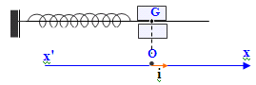
الصفحــة 3 / 4
3- دراسة تفاعل الحمض CH₃COOH مع الأساس NH_{3.}
نأخذ من المحلول (S_{A}) حجما يحتوي على كمية المادة الإبتدائيةn_{i} (CH₃COOH) = n₀ = 3 . 10 ⁻⁴ mol ونضيف اليه حجما من محلول الامونياك يحتوي على نفس كمية المادة الإبتدائية n_{i} (NH₃) = n₀ 0
أ/ اكتب معادلة التفاعل الحادث بين CH₃COOH و NH_{3.} .
ب/ احسب ثابت التوازنk المقرونة مع معادلة التفاعل .
جـ/ بين ان نسبة التقدم النهائي τ لهذا التفاعل تكتب على الشكل
ماذا تستنج بخصوص هذا التفاعل ؟

PK_{A2} ( NH₄⁺ / NH₃ ) = 9,2

M (O) = 16 g/mol , M (C) = 12 g/mol , M (H) = 1 g/mol

التمرين الخامس :
يتالف نواس مرن افقي من نابض مرن مهمل الكتلة حلاقته غير متلاصقة وجسم (S) كتلته ( m ) .
يمثل البيان (1) تغيرات فاصلة مركز عطالة الجسم
(S) أثناء حركته X = f (a )
يمثل البيان (2) تغيرات الطاقة الحركية E_{C} = f(t)
1- بتطبيق قانون نيوتن الثاني أوجد المعادلة التفاظلية للحركة
2- أكتب المعادلة الزمنية للحركة بإعتبار مبدأ الأزمنة ( t = 0 ) علما ان الجسم في إتجاه المطالات الموجبة
3- عبر عن الطاقة الحركية للجسم (S) بدلالة ( t )
4- اوجد قيمة كل من m و k .
التمرين السادس :
من نقطة A تقع في أسفل مستو أملس تماما ، يميل على الأفق بزاوية
نقذف جسما ،
نعتبره نقطة مادية وفق خط الميل الأعظم بسرعة
فيصل إلى النقطة
بسرعة قدرها
عند اللحظة
كما بالشكل (1) . يمثل البيان (1) تغيرات فاصلة القذيفة بدلالة الزمن. ويمثل البيان (2) تغيرات سرعة القذيفة على محور التراتيب بدلالة الزمن.

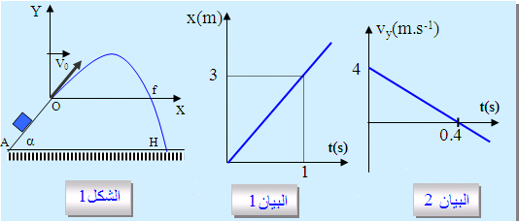
الصفحــة 4 / 4
انتهى الموضوع الثاني- بالتوفيق-
استاذ المادة بوعقال ط
1- أدرس حركة الجسم
على المستوي المائل.
2- استنتج من البيانين 1 ، 2 مركبتي شعاع
السرعة
ثم أحسب طويلته .
3- أحسب قيمة
.
4- إذا كان
أحسب
.
5- أحسب المسافة
المدى الأفقي للقذيفة.
6- أوجد إحداثيي النقطة H نقطة أصطدام القذيفة
بالأرض .

التركيز = النجاح

